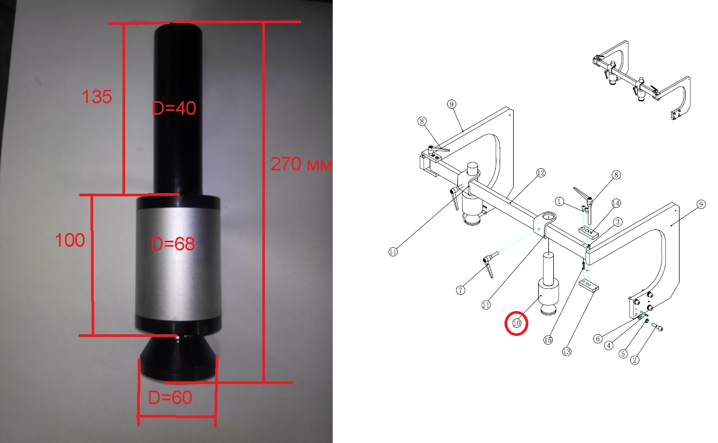

Код из 1С | Артикул | Наименование/ Бренд/  Поставщик | Габариты,  Д*Ш*В | Масса,  гр | Материал | Место установки/Назначение
F0018067 |  | Пневмоцилиндр механизма упора 63*25 | L=270 |  | Металл | Сверлильно-присадочный станок Cuspide 21
 |  | HSC

